**新 书 推 荐**

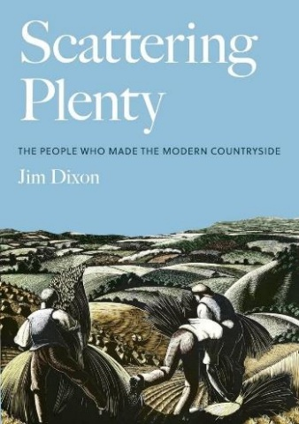**中文书名：《丰饶大地：现代乡村的塑造者》**

**英文书名：*Scattering Plenty: The People Who Made the Modern Countryside*  
作 者：Jim Dixon  
出 版 社：The History Press  
代理公司：Northbank/ANA/Winney  
页 数：272页  
出版时间：2024年3月  
代理地区：中国大陆、台湾  
审读资料：电子稿  
类 型：大众社科**

**内容简介:**

本书讲述了从二十世纪初至今塑造了英国乡村风貌的人们的故事。乌克兰战争使粮食供应问题重回议程，农民与环保主义者之间关于“再野化”(rewilding)的争论也愈演愈烈。值此之际，正是审视我们与土地之过去、现在及未来关系的恰当时机。

《丰饶大地》讲述了在过去一个世纪里改造了英国景观的政治家、管理者和科学家们的故事。两次世界大战期间迫切的粮食需求引发了一场农业革命，随后英国加入了欧共体（EEC），引入了声名狼藉的“共同农业政策”（Common Agricultural Policy, CAP）。在此期间，农业和土地利用发生了翻天覆地的变化，农民与那些接受过生态学和保护学新学科训练的科学家们冲突日益加剧，后者记录下了物种、栖息地和景观多样性的巨大损失。

吉姆通过一系列对重要却鲜为人知人物的传神描绘，使这一主题栩栩如生。这些人物包括：生态学先驱亚瑟·坦斯利 (Arthur Tansley)；现代农业倡导者乔治·斯特普尔顿 (George Stapledon)；以及监督创建了首批国家公园的伊芙琳·夏普 (Evelyn Sharp)。乡村的故事，这个在英国政治、社会和经济史中常常缺失的维度，在此被揭示出来，充满了人情味和戏剧性。展望未来，本书提出了这样的问题：在21世纪，当人们期望从土地上获得更多，并积极为之发声时，农业将走向何方？

**目录：**

前言 7

1 阿卡迪亚告急：世纪之交的乡村 13

第一部分 现代农业的兴起

2 运筹帷幄之人：战争引发的冲突与应对 29

3 战后的农业：科学农业的崛起 56

4 走向欧洲：农业与欧洲共同农业政策 81

第二部分 乡村的新掌舵者

5 巨橡倾倒：庄园的衰败与复兴 113

6 指引之手：国家与景观 141

7 自然的位置：现代自然保护的兴起 171

第三部分 土地管理的新方式

8 新愿景：观察乡村的新视角 207

9 新纪元 235

注释 251

参考文献 255

索引 263

**作者简介:**

**吉姆·迪克森 (Jim Dixon)** 的职业生涯始于生态学专业的学生，随后有十年深入实地工作，与保护管理者、农民和政策制定者密切合作。在英国皇家鸟类保护协会（RSPB）工作的十年间，他影响了早期的“环境敏感区域”（Environmentally Sensitive Areas）政策以及保护树篱和古老林地的立法。他精通欧盟的政策和程序，并曾在白厅（Whitehall）和威斯敏斯特（Westminster）的权力走廊中工作，与部长和高级官员密切合作。在农业渔业食品部（MAFF）和环境食品和农村事务部（Defra）任职后，他于2003年至2014年担任峰区国家公园管理局（Peak District National Park Authority）首席执行官（CEO），其中四年还担任英国国家公园联盟主席。离开峰区后，他专职写作，定期为《泰晤士报》的“自然笔记”（Nature Notebook）专栏撰稿。2018年，他加入了朱利安·格洛弗（Julian Glover）的“景观评估”（Landscapes Review）小组，并于2021年加入英国杰出自然美景区协会（National Association of Areas of Outstanding Natural Beauty）董事会。

**感谢您的阅读！**

**请将反馈信息发至:版权负责人**

**Email**:[**Rights@nurnberg.com.cn**](mailto:Rights@nurnberg.com.cn)

安德鲁·纳伯格联合国际有限公司北京代表处

北京市海淀区中关村大街甲59号中国人民大学文化大厦1705室, 邮编:100872

电话:010-82504106, 传真:010-82504200

公司网址:[http://www.nurnberg.com.cn](http://www.nurnberg.com.cn/)

书目下载:<http://www.nurnberg.com.cn/booklist_zh/list.aspx>

书讯浏览:<http://www.nurnberg.com.cn/book/book.aspx>

视频推荐:<http://www.nurnberg.com.cn/video/video.aspx>

豆瓣小站:<http://site.douban.com/110577/>

新浪微博:[安德鲁纳伯格公司的微博_微博 (weibo.com)](https://weibo.com/1877653117/profile?topnav=1&wvr=6)

微信订阅号:ANABJ2002

